计算机与软件工程学院

**实 习 报 告**

**课程名称:**

**学生姓名:** 张文强 **学 号:** 1161330133

**指导教师:** 刘天霁

**专 业:** 软件工程

**班 级:** 软件1162

**实习时间:** 2019年7月-2019年11月

2019 年 11 月 日

摘 要

随着计算机应用技术和 网络技术的日新月异 , 宽带视频点播技术因良好的人机交互性和流媒体传输技术倍受教育、娱乐等行业青睐。这里结合平台开发实例，阐述了基于 WEB的在线视频点播网站的软件结构和设计实现。本视频点播系统实现用户信息管理、视频文件的添加、删除、修改及在线播放和搜索功能。由于本系统是一个小型系统，所以我们采用基本的 MySQL数据库，易于实现。具体实现中将 vue及 springboot完美融合，力求界面美观、操作流畅。本文主要论述服务器端视频服务平台的搭建、管理功能的具体实现，以及图形用户界面的相关设计。

关键词：视频； MySQL；springboot；vue

目录

目录

第一章 绪 论 1

1.1 在线视频简介及研究意义 1

1.1.1 在线视频简介 1

1.1.2 在线视频的研究意义 1

第二章 系统分析与总体设计 2

2.1 需求分析 2

2.1.1 功能性需求分析 2

2.1.2 非功能性需求 2

2.2 可行性分析 3

2.2.1 技术可行性 3

2.2.2 经济可行性 3

2.2.3 社会可行性 4

2.3 系统结构设计与功能分析 4

2.3.1 系统结构设计 4

2.3.2 前台功能设计 4

2.4 后台功能设计 5

2.5 系统开发工具和运行环境 5

第三章 数据库设计 7

3.1：数据库关系图 7

3.2：数据库表设计 7

第四章 系统的详细设计与实现 9

4.1 系统界面设计 9

4.2 前台界面详情 10

4.3：后台管理页面 14

第五章 系统的测试 16

5.1 软件测试的目的 16

5.2 软件测试的环境 16

结 论 18

第一章 绪 论

1.1 在线视频简介及研究意义

1.1.1 在线视频简介

在线视频，英文简称 Online Video，指的是在 INTERNET 中按照用户的喜好随意的播放视频。 ONLINE VIDEO 有很广泛的含义，包含了娱乐、教育、商业等领域的多种应用，如影片点播 ( Movie On Demand)、热点新闻点播 ( Hot-News On Demand)、交互视频游戏 ( Interactive Video Games)和远程教学 ( Long Distance Learning)等。

在线视频是一种受用户控制的视频分配业务， 它使得用户可以交互的访问远端服务器所存储的丰富节目源。 它的实质是信息的使用者根据自己的需要主动获得多媒体信息。在线视频与传统电视有本质不同， 主要体现在以下两个方面 :首先，在线视频具有交互性，用户可根据个人需求选择视频节目，并指定该节目的起始时间，从这一点来说，在线视频也可以称为交互式在线视频 ;而传统电是按事先安排好的程序播放节目，用户在选择和观看节目方面是被动的，只有频道选择权，没有播放控制权，更不能对视频进行交互式操作。 其次，ONLINE VIDEO 系统中的信号是数字化的， 而传统电视中的信号是模拟的。

1.1.2 在线视频的研究意义

我国视频网站从几年前的大量涌进，到目前的几家独大，网络视频行业经历了优胜劣汰的市场选择。 目前，优酷、搜狐、 腾讯、土豆已经牢牢占据行业前几席的位置，而且竞争也是异常激烈，无论是用户规模，还是播放时长，种种指标都在不停地做着比较，而且由于各种数据结果的不统一，还引发了行业内的排名“口水”之战。可见目前视频行业竞争的激烈程度。与此同时，新闻网站对视频技术也越来越重视，对视频技术加大投入并进行开发和使用。由此可见，中国的视频网站领域正在以跨越式的方式向前推进，此项技术在将来的应用必将俞加广泛，因此开发本系统不论是从专业技术方面来讲，还是市场前景来看都有着深远的意义。

第二章 系统分析与总体设计

2.1 需求分析

2.1.1 功能性需求分析

开发在线视频系统的目的是为提供一个供用户在线自主选择性观看视频节目的平台，为广大观众提供一个在线观看电影，分享个人见解、以及相互交流的一个平台。因此，在线视频系统最基本的功能首先是用户在线视频观看， 其次是其他用户根据所观看视频而发表自己的视频评论等。另外，为了保证论在线视频的整齐性和规章性，用户信息安全性系统还专门提供用户注册和登录的功能。 只有注册的用户登录后才能够在线观看影片和添加评论，没有注册的游客只能够浏览主题的电影信息。

根据用户的需求及以上的简单分析，在线视频需要具备前台功能和后台功能：

(1) 系统前台功能：

未注册用户： 1. 新用户注册 2. 浏览主页 3. 查看电影

已注册用户： 1. 用户登陆 2. 资料修改 3. 购买付费电影 4. 找回密码（用户忘记密码）5. 观看电影 6. 视频评论 7. 视频评分 8. 搜索视频 9 . 用户注销（退出）

(2) 系统后台功能：

管理员：

1. 管理员资料管理：管理员信息

2. 用户信息管理：会员信息浏览、删除；

3. 视频管理（已审核视频，未审核视频，删除视频）

4. 评论管理（查找评论并管理）

5. 安全退出

6. 本站视频的统计概况

2.1.2 非功能性需求

（1）时间特性要求：该软件要求加载页面时间不超过 30 秒，上传下载速度不少于

10kb/s ；

（2）灵活性：要求用户输入简洁，操作方便；

（3）输入输出要求： 1. 用户名称不超过 20 个字符；

2. 每次评论信息不超过 500 个字符；

（4）数据管理能力要求：必须做到用户同时在线超过万级的规模；

（5）故障处理要求：服务器出现故障，要求需要备份主机，在一分钟之内可以切换。

2.2 可行性分析

可行性分析是基于在系统调查，是否为新系统开发的必要性和可能性，对新系统的研究和发展的分析，从技术，经济，和社会方面，为了避免投资失误，保证新系统的开发价值。 可行性分析的目的在于用最小的投入在最短的时间内保证问题是否可以解决。

2.2.1 技术可行性

技术可行性分析主要分析技术条件是否能够进行开发，硬件、软件条件是否达到研发组的需求等。本在线视频系统运用了 Vue搭建前端框架，运用现在最火的 Browser/Server （浏览器 / 服务器）模式进行开发。 B/S 体系结构比原来的 Client/Server （客户机 / 服务器）体系结构弥补了很多缺点，并且还紧密的结合了互联网技术，这都是互联网技术成长的巨大趋势。数据库服务器选用微软公司的MySQL5.7 数据库，它不仅能够处理大量数据而且还能够保证数据的完整性，并且提供了很多高级功能，MySQL5.7 数据库的灵活性、安全性和易用性为数据库编程创造了优越的条件。那么本系统的软件开发平台条件已基本可行。硬件方面，按照如今计算机发展的速度，硬件发展的速度会更快，信息容量更大，可靠性更高，价格更低，其硬件平台足以满足此系统开发的各种的需要。

2.2.2 经济可行性

经济可行性主要评价项目的经济效益，本在线视频系统模拟的是提供在线视频观看的网络平台， 为观众们提供更多的选择。 但实际只是用于个人的设计， 以模拟为主，不存在过大的资金的流动，所以在经济上是可行的。

2.2.3 社会可行性

随着网络技术、 互联网技术的快速发展， 在线视频已成为人们在线观看视频节目、分享视频资源的主要方式和不可缺少的工具。在视频网上，人们可以对某一视频的看点问题进行评论探讨，视频网上的其用户可以根据自己的喜好上传视频。在线视频系统方便了广大观众选择自己喜欢的视频节目，它早已成为人们网上生活的必备工具。

所以在线视频当今社会的发展是比较重要的，对人们进行信息的传递也是不可或缺的。

2.3 系统结构设计与功能分析

2.3.1 系统结构设计

本文是基于 Browser/Server 模式的一种 Vue结合 springboot的在线视频的设计与实现，主要功能是达到客户端和客户端通过服务器的动态交互。 人们通过浏览器就可以访问各种需要的视频主页，并且保证服务器的安全。数据库采用易用、功能强大的开源数据库 MySQL 数据库。该视频网功能较齐， 除了拥有一般视频网的功能之外还加入了一些独特的功能，如广告宣传处理、强大的搜索、封账号功能等。本网站是依据网站项目开发的程序进行，关于网站开发的可行性分析、需求分析、详细设计、数据库详细设计以及对网站的测试都有具体的论述和实现过程。

2.4 后台功能设计

系统管理员需要登录：

1. 管理员资料管理：管理员信息 2. 用户信息管理：会员信息浏览、删除；

3. 视频管理 ，影片的增加，删除，修改，查找功能，以及影片文件的上传管理 5. 影片的统计

后台功能结构图如图 2-2 所示

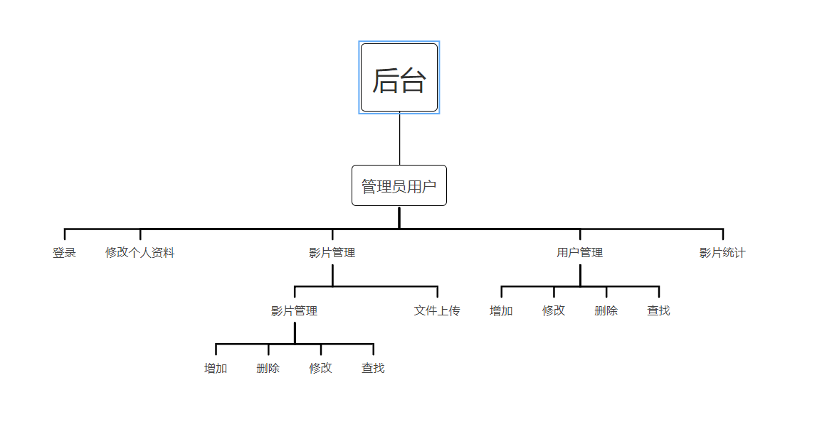

图 2-1 在线视频前台功能结构

2.3.2 前台功能设计

已注册用户： 1. 用户登陆 2. 资料修改 3. 购买付费影片

4. 找回密码（用户忘记密码） 5. 观看电影

6. 视频评论 7. 视频评分 8. 搜索视频 9 . 用户注销（退出）

前台功能结构图如图 2-1 所示

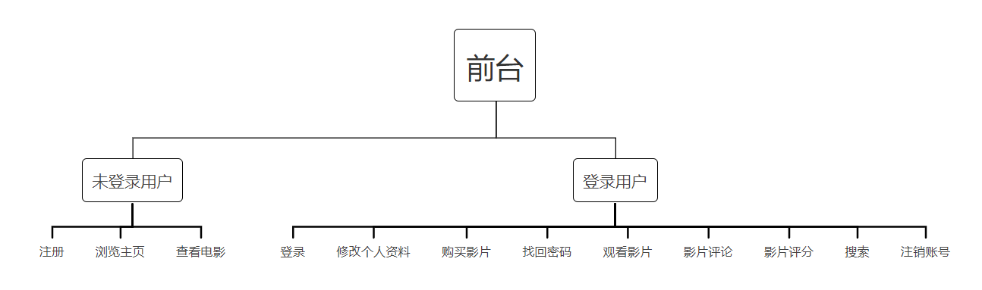

图 2-1 在线视频前台功能结构

2.5 系统开发工具和运行环境

(1) 开发环境

● 操作系统： Windows 10

● 开发语言： java 编程语言

● 网页设计器： Webstorm

● 软件编译器： Idea

● Web服务器： tomcat9

● Java 开发包： JDK 1.8

● 数据库： MySQL5.7

● 浏览器： 火狐浏览器

（2）运行环境

服务器端：

● 操作系统： Windows XP

● Web服务器： Tomcat 5.0 以上均可

● 数据库： MySQL

● 浏览器： IE6.0 以上均可

● 分辨率：最佳效果为 1024×768 像素

客户端：

● 浏览器： IE6.0 以上均可

● 分辨率：最佳效果为 1024×768 像素

1. 数据库设计

3.1：数据库关系图

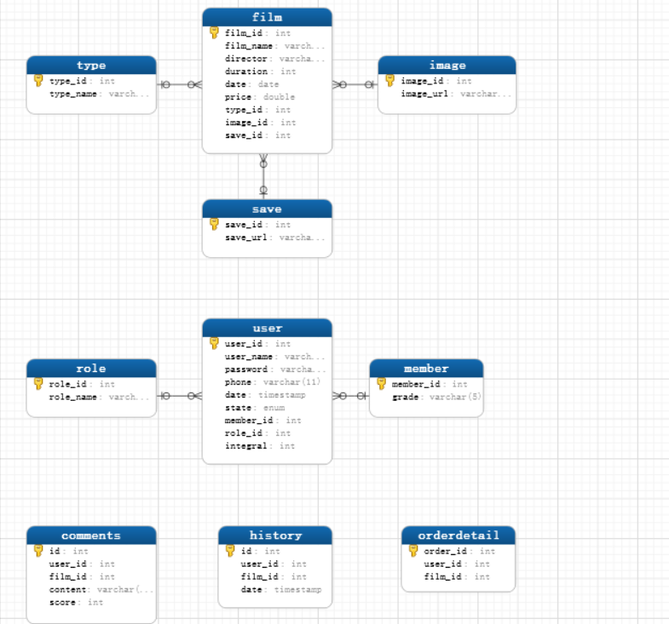

图3.1 E-R图设计

3.2：数据库表设计

用户表user

|  |  |  |
| --- | --- | --- |
| 名称 | 类型 | 描述 |
| u_id | Int(6) | 用户id（主键自增） |
| u_name | Varchar(50) | 用户名 |
| password | Varchar(50) | 密码 |
| Phone | Int（11） | 电话号码 |
| data | data | 注册时间 |
| state | Int(1) | 用户状态（默认0） |
| Menber_id | Int(2) | 外键--会员信息(默认0） |
| r_id | Int(2) | 外键--角色信息（默认0） |

角色表（0普通用户 1管理员 2超管）role

|  |  |  |
| --- | --- | --- |
| 名称 | 类型 | 描述 |
| r_Id | Int(2) | id |
| r_name | Varchar(7) | 角色名称 |

会员信息表member

|  |  |  |
| --- | --- | --- |
| 名称 | 类型 | 描述 |
| id | Int(2) | 会员id |
| grade | Int(2) | 等级 |
| integral | Int(5) | 积分 |

电影信息表film

|  |  |  |
| --- | --- | --- |
| 名称 | 类型 | 描述 |
| f_id | Int(5) | 电影id |
| f_name | Varchar(50) | 电影名称 |
| director | Varchar(50) | 导演 |
| duration | Int(3) | 电影时长(min) |
| data | data | 上映时间 |
| price | Double(2) | 影片价格（默认0） |
| t_id | Int(2) | 外键——类型id(消除局部依赖） |
| Image_id | Int(5) | 外键——电影预览图 |
| Save_id | Int(5) | 外键——存储位置 |

电影类别表Type

|  |  |  |
| --- | --- | --- |
| 名称 | 类型 | 描述 |
| t_id | Int(2) | Id |
| t_name | Varchar(50) | 类型名称 |

电影预览图路径image

|  |  |  |
| --- | --- | --- |
| 名称 | 类型 | 描述 |
| id | Int(5) | id |
| I_url | Varchar(50) | Url路径 |

电影存放路径save

|  |  |  |
| --- | --- | --- |
| 名称 | 类型 | 描述 |
| id | Int(5) |  |
| s_url | Varchar(50) | 路径 |

订单信息表order

|  |  |  |
| --- | --- | --- |
| 名称 | 类型 | 描述 |
| id | Int(6) | Id |
| U_id | Int(6) | 外键--用户id |
| F_id | Int(5) | 外键---电影id |

用户评论表

|  |  |  |
| --- | --- | --- |
| 名称 | 类型 | 描述 |
| id | Int(11) | Id |
| U_id | Int(6) | 用户id |
| F_id | Int(5) | 电影id |
| content | Varchar(255) | 内容 |
| Score | Int(2) | 电影评分 |

1. 系统的详细设计与实现

4.1 系统界面设计

对于论坛这类以传递信息为主，兼容聊天功能的交流系统来说，用户界面设计起着非常重要的作用，因为一个交互良好的界面能够加深浏览者的印象，并且吸引他们的眼球。

页面的设计和制作就是用 Webstorm软件进行，用 vue语言搭好基本的框架，然后用 CSS完成页面的美工效果。当然，在网页上加入图片也是一个重要的方法，无论是动态图片还是静态绚烂的图片都能使页面做的引人入胜，散发出魅力。

无论使用何种方法对画面中的元素进行搭配，有以下几个基本原则 :

第一．统一设计作品的整体效果是很重要的，不可分离的部分，不然会使画面呈现出一种复杂混乱的效果。

第二. 联系，主要指页面和页面之间的关系。 设计中应该运用各组成部分在内容上的相互呼应，并注意整个页面与局部页面设计风格的一致性，以便实现视觉上的连贯效果，使整个页面和每个部分组合极为融洽，浑然天成，无缝连接。

第三. 板块，将页面分成若干板块， 各板块之间在视觉上又有不同，这样可以使观者不至于看的视觉疲惫。在信息量很多时，就要注意到将画面切割成有效的成分。分割不光是表现形式的需求，分割更被看做对于页面内容的一种分类。

第四. 协调，是指整个页面符合美观的法则，使页面有艺术感，使设计更加富有生气。如果一件视图设计只是色彩、图形、线条等的随意混合，不讲求搭配的美感，那么最后给人呈现的不但没有“生命感” ，而且也连基本需要传达给用户的信息也无法实现。融洽不光要看整体结构形式，还要要看成品构成的视觉效果是否与用户进行一种互交，满足用户的视觉感受， 改进用户体验， 与之形成一种沟通， 让用户乏而不累，乐在其中。

4.2 前台界面详情

在功能上，我主要提到分页处理机制，分页处理可以改善用户视觉体验。

以下是几个主要的界面截图：

1. 登录界面如图 4-1 所示



图4-1 登录页面

1. 注册界面如图 4-2 所示

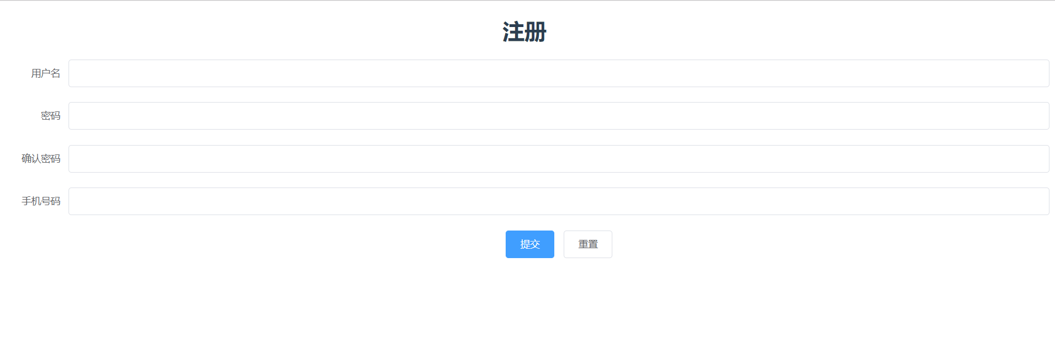

图4-2 注册页面

1. 登录界面如图 4-3 所示

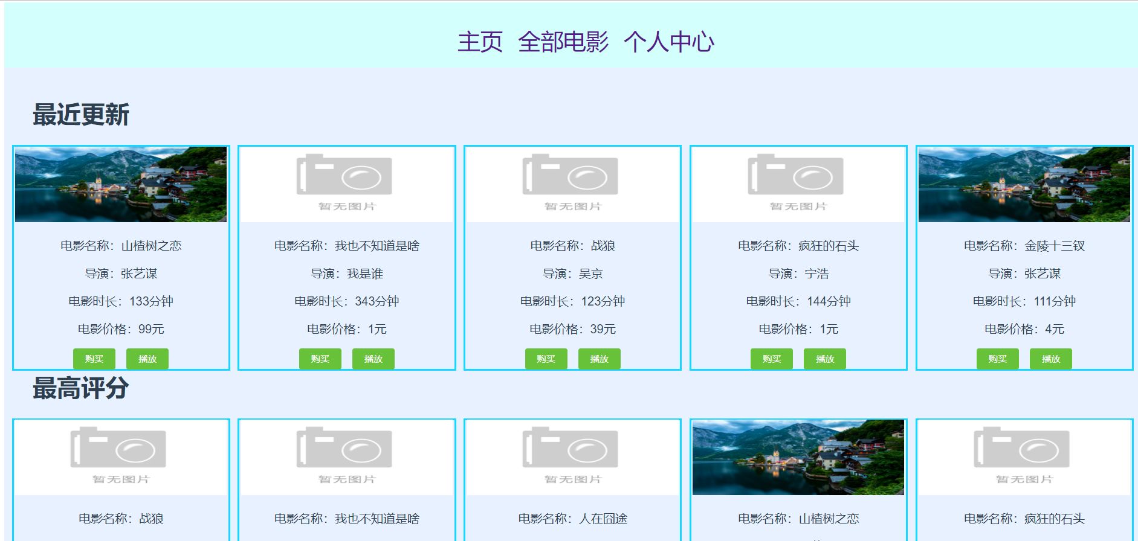

图4-3 前面主页面

1. 登录界面如图 4-4 所示

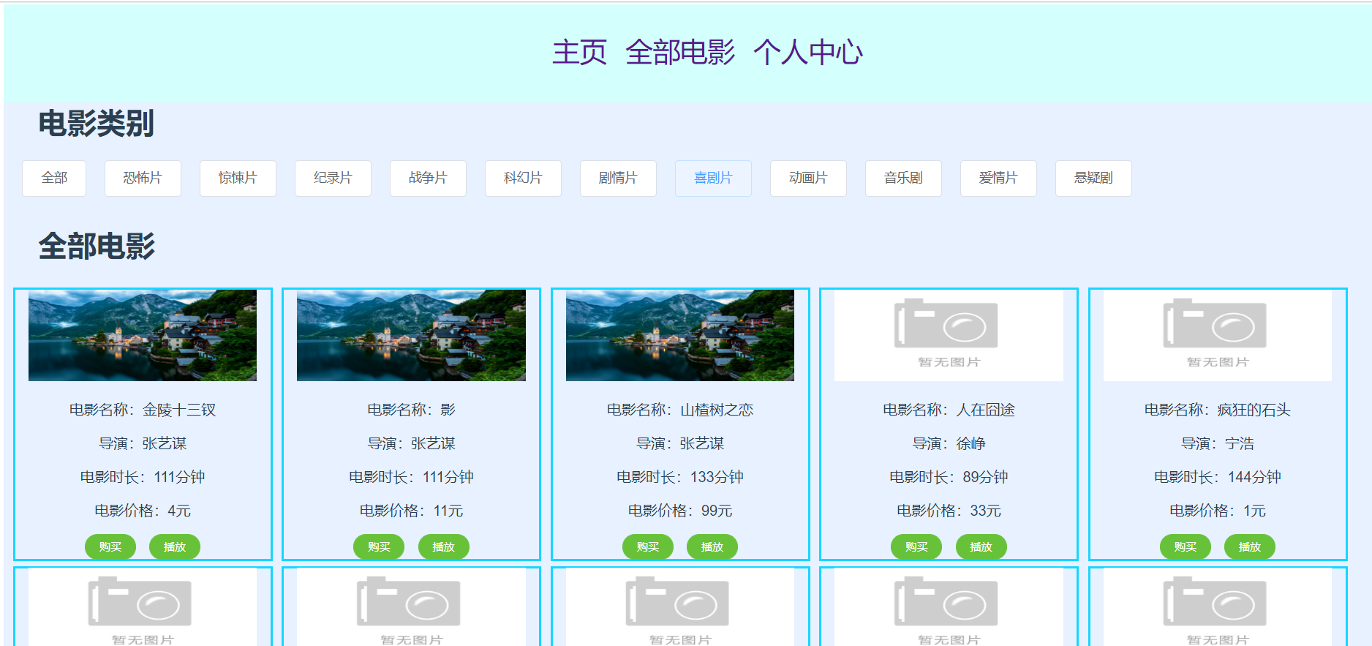

图4-4 分类展示页面

1. 播放界面如图 4-5 所示



图4-5 播放页面

1. 登录界面如图 4-6 所示

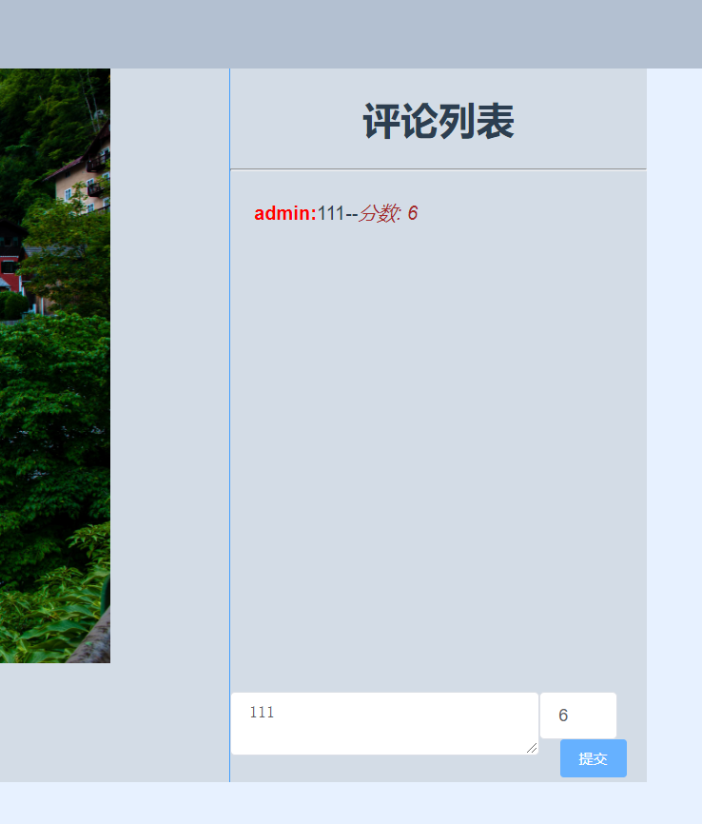

图4-6 用户评论页面

1. 登录界面如图 4-7 所示

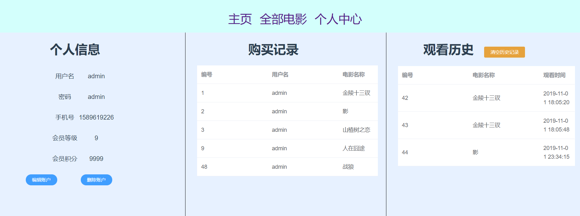

图4-7 个人中心页面

4.3：后台管理页面

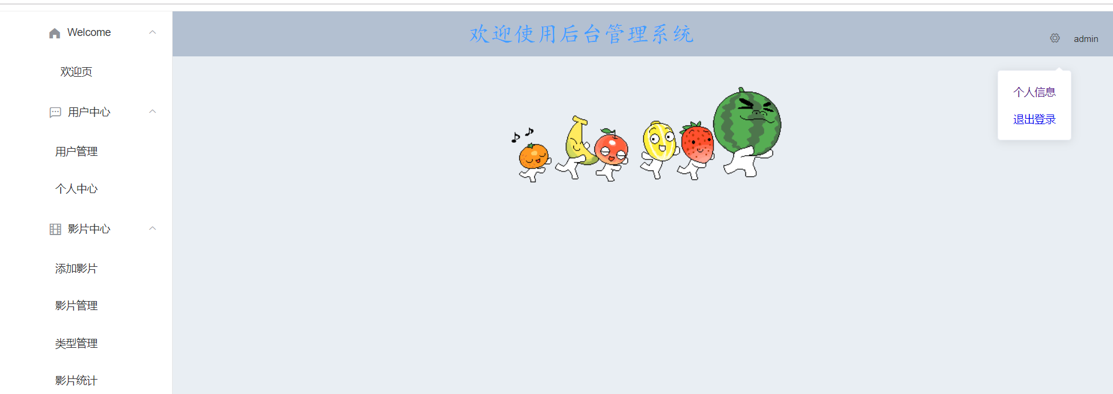

图4-8 后台主页面

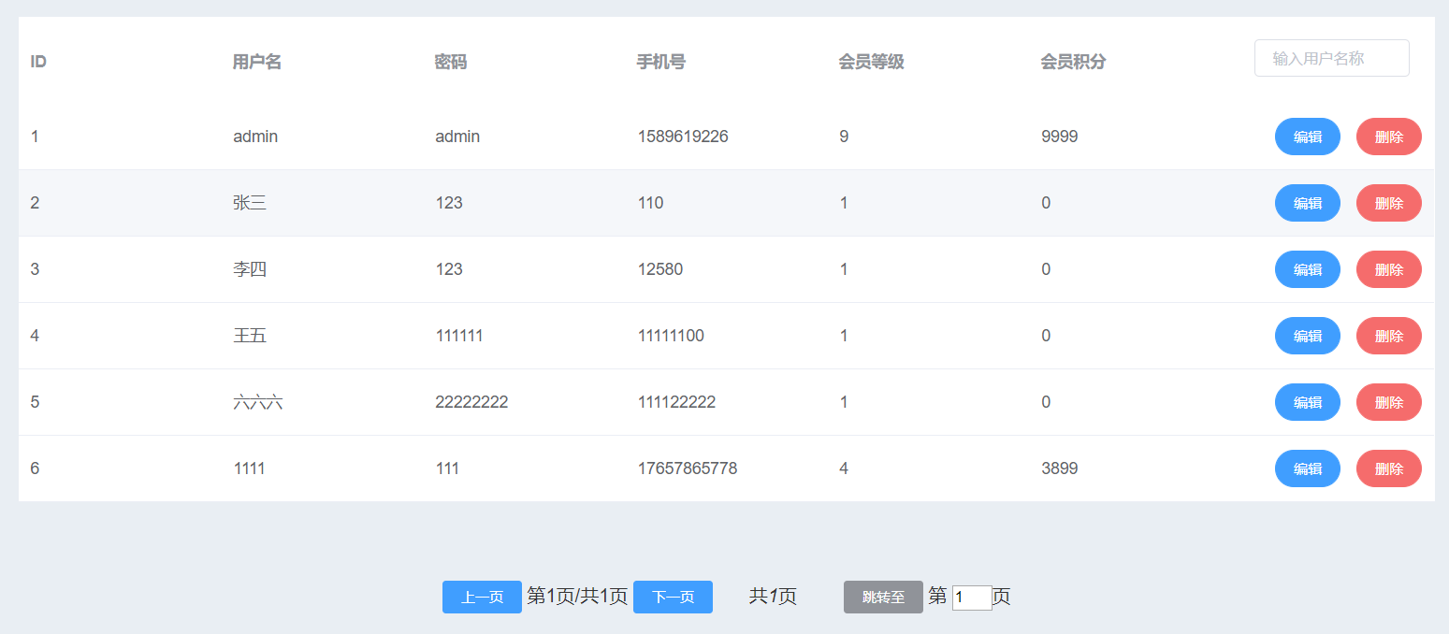

图4-9 用户管理页面

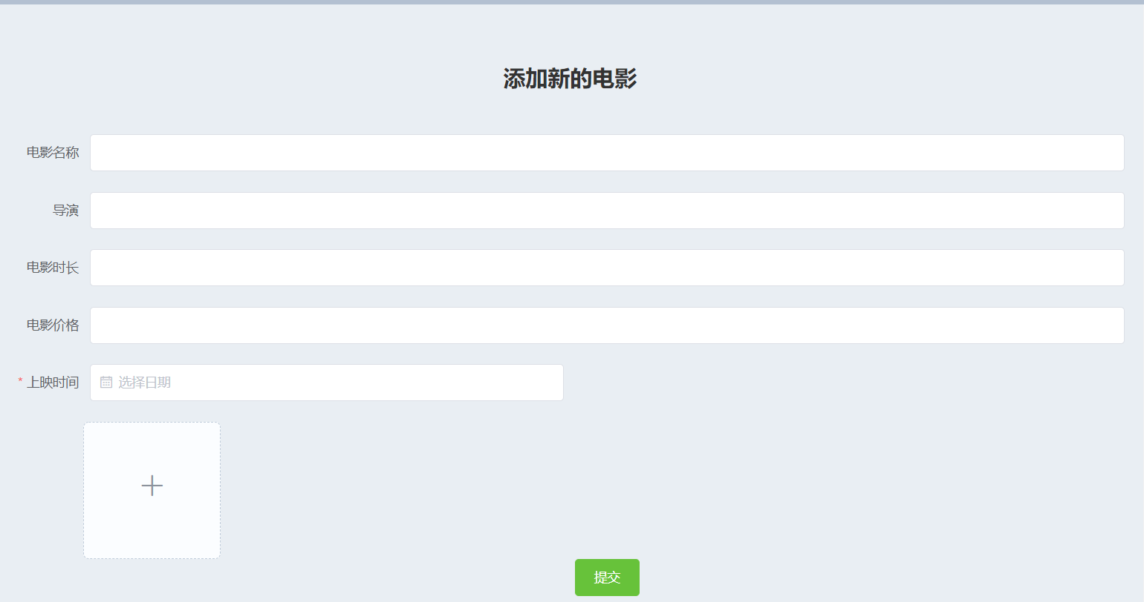

图4-10 添加电影页面

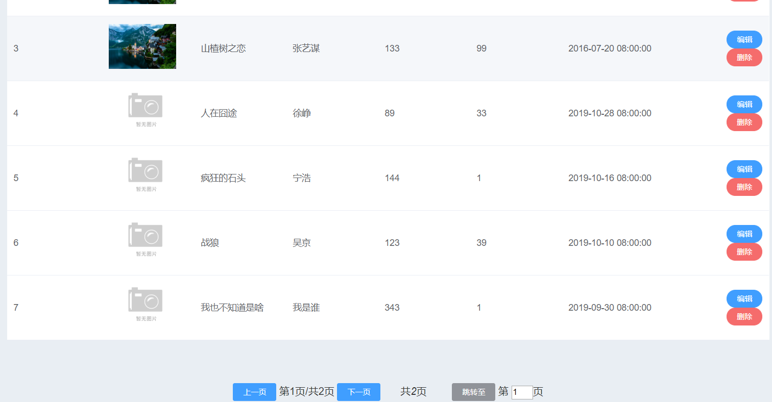

图4-11 电影管理页面

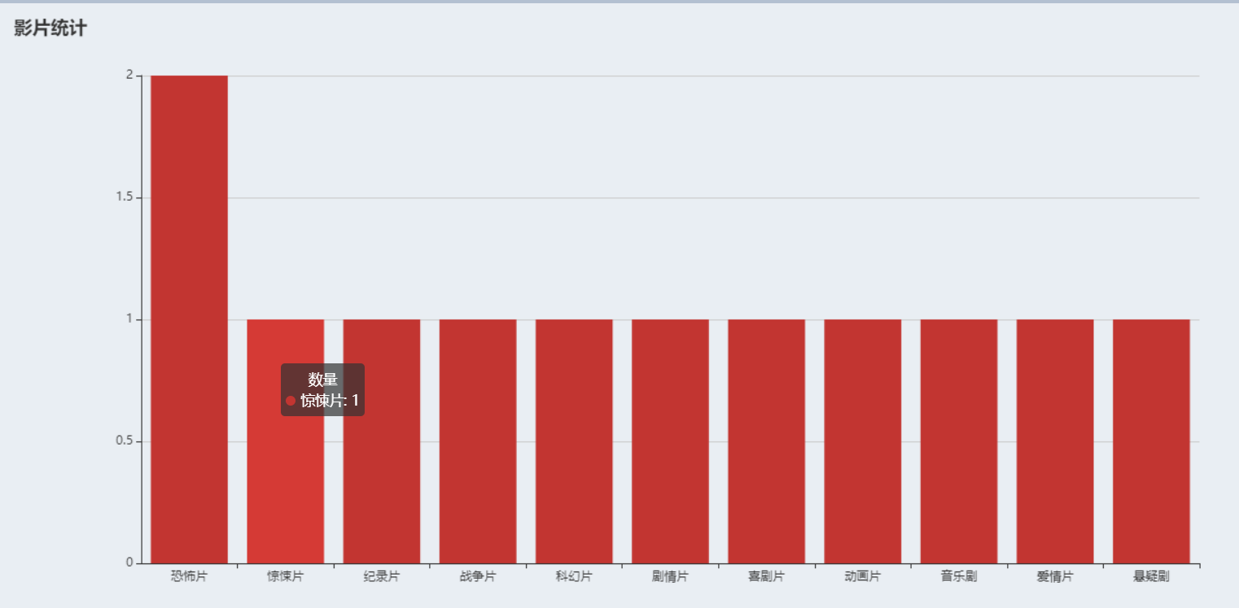

图4-12 电影统计页面

第五章 系统的测试

5.1 软件测试的目的

总结软件测试的目的有一下几个方面：

第一是确认软件的质量，确认软件能够完成所期望的功能，并且是以正确的方式

完成的。要衡量软件质量必须满足：

（1）在正确的时间用正确的的方法保质保量完成一项工作。

（2）符合一些应用标准的要求， 例如不同用户有着不同的操作习惯、 工程中的能够维护性能、能够测试性能等要求。

（3）质量也代表着它符合客户的需要。作为软件测试的过程，最重要的就是从用户需求出发，从用户的角度去看产品所具备的功能，用户如何使用这个产品，使用的时候会遇到什么问题等。

第二是反馈给开发人员或项目经理，为信息的风险评估。

第三是软件测试不仅在测试软件过程，还包括软件开发的过程。假如一个软件产品实现后出现了很多功能缺陷，说明软件在开发过程中有着缺陷。

软件测试的任务：

(1) 找出 Bug；

(2) 避免软件开发过程中的缺陷；

(3) 衡量软件的质量；

(4) 时常关注用户的需求；

总的目标是：尽量确保软件万无一失。

5.2 软件测试的环境

apache 提供的 Web服务器 Tomcat 9.0（或者以上版本）使得用户可以在 Windows 10等操作系统下发布自己设计开发的动态网页。因此视频网站的调试工作主要是用运 Tomcat 9.0 的强大功能在本机下就能够完

成。为了在本机下浏览 Web页面，必须在创建该系统的站点上，正常情况下系统使用

的是 Web的默认站点，将本机 IP 地址设定为 127.0.0.1 ，它的缺省域名值为 localhost 。

然后向 IE 浏览器输入 URL：http://localhost:8088/ ，Web服务器在收到浏览器传送

的 URL之后找到文件路径，并在服务器端显示出自己发布的网页效果。

# 结 论

通过努力坚持不懈的设计开发，基本上完成了在线视频系统的所有功能，其功能符合用户的需求。在整个设计过程中，力求界面友好、简洁大方、易于操作；代码部分尽量简洁，算法设计简单合理，代码复用性好，提高可读性；力求对设计简洁合理不赘余，安全稳定地操作数据库，尽量避免出现数据异常，并保证查询的快速无误。

对于开发中所遇到的问题也都通过程序调试得到了解决， 在多次修改之后系统能够正常运行。尽管为了设计在线视频系统我付出了不少的努力，然而该系统还有许多不如人意的地方，依然需要进一步的改进。通过这次毕业设计，我不仅学习了很多的新东西，而且提升了自己的自学能力，对于新的技术和知识，需要结合以前旧的知识去融会贯通，这样才能达到事半功倍的效果。回顾整个系统的开发过程，我学习了很多以前没有接触到的东西，比如 Jquery ，axios等。在项目的整个过程中，我基本上完成了各模块的功能，达到了毕业设计的要求。但页面也有很多不完善的地方需要改进，我会在将来的工作中加强练习。

在今后的工作中，我还会遇到很多类似的困难，但我的毕业设计为未来工作积累了丰富的宝贵经验。在这几个月的开发过程当中，从接触毕业设计到完成毕业设计的过程中，这是一个不断发现问题和学习的过程。其中包括：分析各种需求、实现各个功能模块、完善各个功能等。在完成毕业设计的同时我也明白了劳动的艰辛 , 明白了毕业设计是给自己提供了锻炼和提高自己能力的机会。